Révision :
Numération : Connaitre et utiliser la technique opératoire de la multiplication : multiplicateur à un chiffre
Complète la table de multiplication
correction
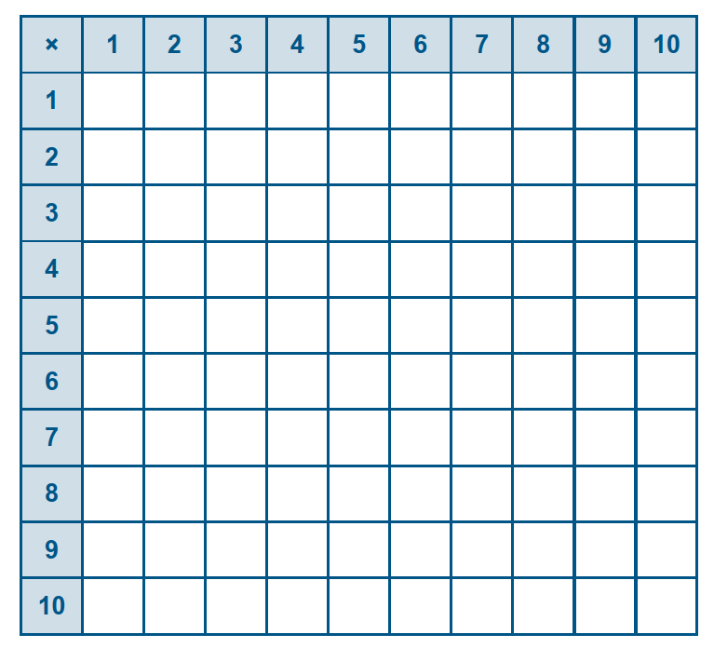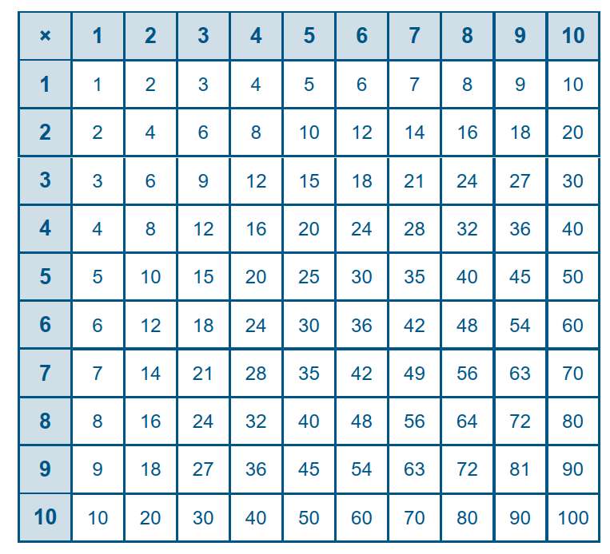
Exercice 1 :
a. Effectue les multiplications.
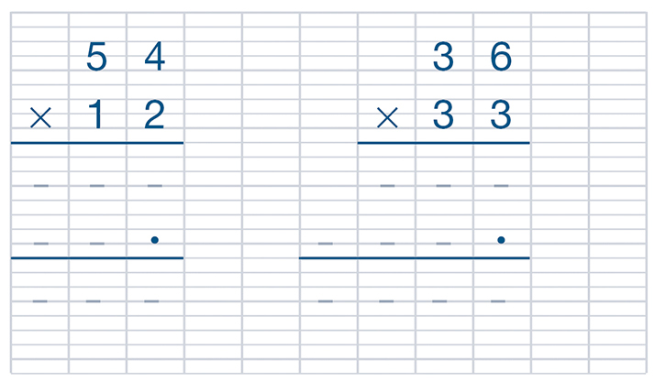 | 1  5 4  x 1 2  1 0 8  + 5 4 0  6 4 8 | 1 1  1 1  3 6  x 3 3  1 0 8  + 1 0 8 0  1 1 8 8
b. Effectue les multiplications.
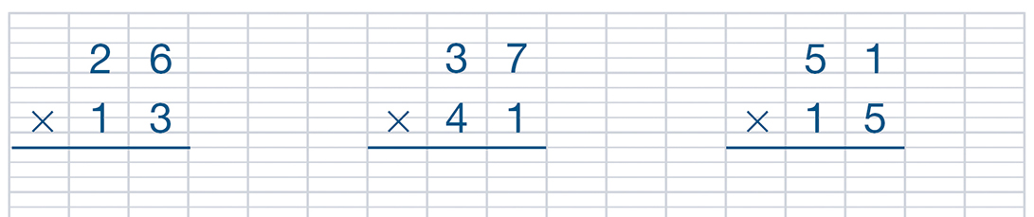
1  2 6  x 1 3  1 7 8  + 2 6 0  3 3 8 | 1 2  3 7  x 4 1  1 3 7  + 1 4 8 0  1 5 1 7 | 2  5 1  x 1 5  2 5 5  + 5 1 0  7 6 5

Exercice 2 : Pose et effectue les multiplications.

233 × 22 341 × 17 656 × 14
1  2 3 3  x 2 2  1 1 4 6 6  + 4 6 6 0  5 1 2 6 | 1  2 2  3 4 1  x 1 7  2 3 8 7  + 3 4 1 0  5 7 9 7 | 2 2 2  6 5 6  x 1 4  1 2 6 2 4  + 6 5 6 0  9 1 8 4

CE2 Français : orthographe Orth L13 p 1 / 3
L13. on – ont
CORRECTION
Cherchons
Les loups
ACTIVITÉ PRÉPARATOIRE :
Poser les questions suivantes :
– Quel est le sujet de la première phrase ? (On) Faire utiliser la formule C’est… qui…
– Peut-on le remplacer par un autre mot ? (un nom : l’enfant ou un autre pronom : il, elle)

On est comme dans le terrier du lapin.
Exact, à part qu'on est serré à cent pour cent.
Faudrait qu'on devienne aussi petits que des confettis.

Connais-tu un autre mot qui se prononce comme le mot souligné?
R : ont
Quel est ce mot? Comment peux-tu les reconnaître?
R : Il s’agit de verbe avoir à la 3e personne du pluriel du présent de l’indicatif. On le distingue
du pronom en le mettant à l’imparfait.

Lire la leçon

L13. on - ont

ont est le verbe avoir à la 3e p du P au présent. On peut le remplacer par avaient.
Ex : Ils ont une petite maison.
avaient
on est un pronom sujet. On peut le remplacer par il ou elle
Ex : On est serré à cent pour cent.
il

Distinguer le verbe avoir et le pronom on
Exercice 1 : Dans le texte suivant, recopie, à chaque fois que tu le rencontres, le pronom on et le verbe qui l'accompagne.
Les femelles, les enfants, les vieux, tous étaient là, ainsi que les bagages. Tous se mirent à raconter en même temps. On voulait savoir, on s'émut du récit de la traversée, d'autant que les conteurs n'hésitaient pas à en rajouter dans l'horreur et dans l'exploit. On se cherchait, on se trouvait, on s'embrassait. Ou on ne se trouvait pas, et c'était la course affolée d'un groupe à l'autre, les nouvelles demandées à la volée, les réponses criées qu'on écoutait à peine. Au milieu de la cohue la marmaille piaillait, effrayée, épuisée. Ce désordre atterrait Maître Mâchetourond, dont le plan prévoyait un retrait rapide et discipliné.
Correction
on voulait savoir ; on s’émut ; on se cherchait ; on se trouvait ; on s’embrassait ; on ne se trouvait pas ; on écoutait

Exercice 2 : Recopie et remplace on par il ou elle et ont par avaient.
a. On ne regarde jamais de film le soir.
b. Ils ont ouvert un nouveau magasin où on peut acheter des cadeaux.
c. Ils ont eu un peu peur, mais on les a vite rassurés.
d. On ne s'ennuie jamais ici !
Correction
a. Il ne regarde jamais de film le soir.
b. Ils avaient ouvert un nouveau magasin où elle peut acheter des cadeaux.
c. Ils avaient eu un peu peur, mais il les a vite rassurés.
d. Elle ne s’ennuie jamais ici !

CE2 Lecture-compréhension Un voleur chez le sénateur ch8 p 1 / 1
CORRECTION Chapitre 8 Marqués dans l’argile
1 / Que propose Onnogenos à Probus pour attraper le voleur.
Pour attraper le voleur Onnogenos propose à Probus de mettre un peu d'argile fraîche à l'entrée de sa chambre pour relever les empreintes de pas du voleur.

2 / Pourquoi Galatéa a-t-elle du mal à s'endormir ?
Galatéa a du mal à s'endormir parce qu’elle se demande quelles empreintes de pas ils vont découvrir le lendemain dans l'argile.

3 / Pourquoi le sénateur trépigne-t-il debout sur son lit ?
Le sénateur trépigne debout sur son lit parce que le voleur est revenu pendant mon sommeil.

4 / Que lui a-t-on volé ?
On lui a volé deux perles magnifiques qu’il destinait à sa femme pour son anniversaire.

5 / Pour quelle raison Avallorix est-il persuadé qu’il risque d’être accusé par le voleur d’être le voleur ?
Avallorix est persuadé qu’il risque d’être accusé par le voleur d’être le voleur car c'est lui qui sait le mieux où Probus cache ses biens les plus précieux.

